Тайна здоровой пищи
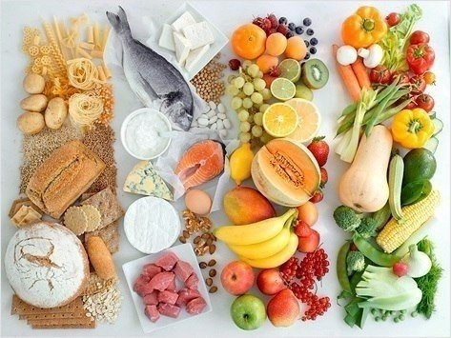
Мы – это то, что мы едим, эта истина знакома каждому уже давно, ведь еда является важной частью жизни каждого.
Здоровая пища влияет на наше самочувствие, ведь сытый человек намного бодрее себя чувствует и быстрее соображает.
Каждый хочет быть здоровым и старается тщательно следить за питанием. Сегодня, к сожалению, рынок полнится фастфудами, а также заморожеными продуктами или блюдами быстрого приготовления, поэтому люди все реже используют в питании экологически чистые овощи, фрукты и так далее.
Еще одна находка человечества, которая должна была облегчить жизнь, но лишь испортила здоровье – фастфуд.
Все знают о картошке фри, гамбургерах, сосисках в тесте и шаурме, замороженных блинчиках и пицце, которые нужно просто разогреть в микроволновке и съесть. А ведь такая пища содержит много канцерогенов, переработанного масла, которое не усваивается организмом, а сразу откладывается в жир и на стенках сосудов, холестерина, избыток которого может образовывать бляшки в венах, но совсем не содержат витаминов и минералов.
Стоит помнить, что лучше всего есть свежеприготовленную здоровую пищу из натуральных продуктов, ведь именно в такой содержится больше всего витаминов, минералов, белков и полезных углеводов. Для мясных продуктов большое значения имеют корма, отсутствие в них добавок, присутствием так пугающего всех ГМО.
Есть несколько советов, которые помогут вам придерживаться здорового питания:
- Включите в свой рацион больше овощей и фруктов, которые содержат волокна – клетчатку, которая налаживает пищеварение и поможет сбросить несколько лишних килограммов.
- Мясо – это полезно, но лучше заменить жирную свинину телятиной или курицей, в которых содержится больше белка и меньше жира.
- Каждый день нужно съедать не меньше двух молочных продуктов, ведь они богаты белком и молочными кислотами, а также кальцием и фосфором.
- Масло хоть и жирный продукт, но оно должно быть в рационе каждого, оно восполнит потребность в витаминах А и Е, а также в омега-3. Но полезным являются только жидкие масла: подсолнечное, оливковое, льняное и другие, а вот животные, твердые масла содержат только холестерин.
- Откажитесь от курения и алкоголя, они также плохо влияют на здоровье всего организма.
Диетологи, думая о пользе, составили список здоровой пищи, которую нужно есть хотя бы 1 раз в 3 – 4 дня:
- капуста брюссельская (содержит витамины группы В и клетчатку),
- чернослив и курага (они улучшают перистальтику кишечника, а также в них много полезных углеводов и железа),
- каши: гречневая, овсянка, перловая, рис и ячневая (прежде всего это – клетчатка, а также сложные углеводы, которые заряжают энергией),
- морепродукты: рыба, морская капуста и моллюски (в них много йода и белка),
- яйца,
- болгарский перец,
- зелень: петрушка, укроп, зеленый лук,
- морковь и свекла,
- яблоки и груши,
- помидоры,
- орехи
Приятного аппетита и будьте здоровы!

УЗ «Дятловская ЦРБ» врач педиатр Шефоревич Т.А.

